Příloha č. 2 Základní informace o kebelích, kde proběhne geofyzikální průzkum
(relevantní pro zakázku „Geofyzikální průzkum ve woredách Boricha, Loka Abaya a Darra v zóně Sidama“ (ET-2015-077-FO-14021/1))

A. Boricha woreda:
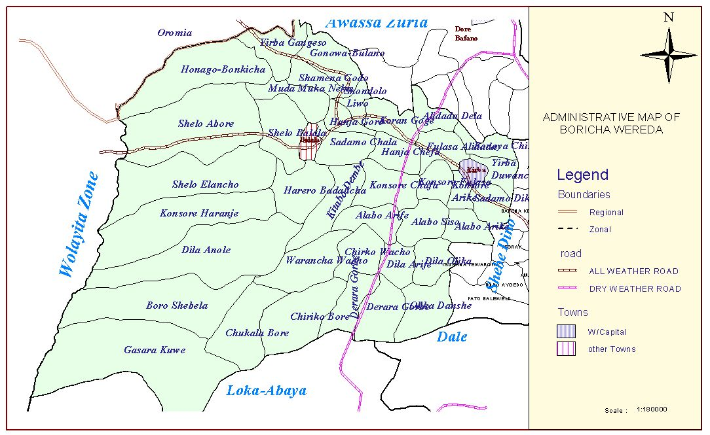
Obr. č. 1: Mapa woredy Boricha s vyznačenými zájmovými kebelemi.

Mapové listy k dispozici na SZWMED (Ethiopia 1:50,000 Scale Topographic Maps): 0638-A1 a 0638-A2.

1. Konsore Chafa:
V kebeli žije 9,497 obyvatel. V současné době využívají obyvatelé vodu z místních rybníčků jako vodu na mytí, pro pitné účely si vozí vodu povozy z Yirby (hlavní středisko Woredy Boricha). Škola má pro vlastní účely k dispozici rezervoár, kde je shraňována voda ze střechy (roof catchment). V lokalitě je elektřina. Eventuální vrt může být připojen na elektřinu a vybaven čerpadlem; jeho hloubka není z tohoto hlediska omezena.
Mise ČRA identifikovala předběžné dvě místa vhodná pro geofyzikální průzkum. Jedno se nachází na soukromém pozemku za rybníčkem dostupném po cestě vedoucí dolů z centra kebele (souřadnice: 6°54,86383’ s.š., 38°19,22424’ v.d.; dle mapového listu: 0764335 s.š., 37N 0424927 v.d.; nadm. výška: 1862 m n. m.). Druhé místo se nachází na pozemku za kostelem, který je v vlastnictví církve (souřadnice: 6°54,84469’ s.š., 38°19,07295’ v.d.; dle mapového listu: 0764298 s.š., 37N 0424652 v.d.; nadm. výška: 1865 m n. m.). Obě místa jsou dostupná pro vrtnou soupravu.

2. Alabo Arife:
V kebeli žije 7,74414 obyvatel. V současné době využívají obyvatelé vodu z vybudované vodní nádrže pod centrem kebele jako vodu na mytí, pro pitné účely si vozí vodu povozy z Yirby nebo Darary. V lokalitě je elektřina.
Mise ČRA identifikovala předběžně jako místo vhodné pro geofyzikální průzkum širokou travnatou sníženinu pod centrem kebele, kde se nachází i nádrž na zadržvání dešťové vody (souřadnice: 6°53,26252’ s.š., 38°18,56644’ v.d.; dle mapového listu: 0761391 s.š., 37N 04230706 v.d.; nadm. výška: 1878 m n. m.). Místo je dostupné pro vrtnou soupravu. Eventuální vrt může být připojen na elektřinu a vybaven čerpadlem; jeho hloubka není z tohoto hlediska omezena.

3. Dila Arife:
V kebeli žije 7,48815 obyvatel. V současné době využívají obyvatelé vodu z místních rybníčků jako vodu na mytí, pro pitné účely si vozí vodu povozy z Darary. Ideálním místem pro geofyzikální průzkum by byla louka nacházející se hluboko pod kebelí, ta však není dostupná pro vrtnou soupravu, proto by byl průzkum zbytečný. Z tohoto důvodu je jako vhodné místo pro průzkum navržen pozemek na hřebeni, kde se nachází kebele, a to pozemek před kostelem, ačkoli zde lze předpokládat, že hloubka podzemní vody bude oproti louce větší (souřadnice: 6°52,22219’ s.š., 38°18,75572’ v.d.; dle mapového listu: 0759470 s.š., 37N 0424053 v.d.; nadm. výška: 1923 m n. m.). Místo je dostupné pro vrtnou soupravu. V této lokalitě je elektřina. Eventuální vrt může být připojen na elektřinu a vybaven čerpadlem; jeho hloubka není z tohoto hlediska omezena.

4. Dila Olika:
V kebeli žije 8,66616 obyvatel. V současné době využívají obyvatelé vodu z kopaných studní. V kebeli také existuje systém zasobování pitnou vodou z přilehlé woredy Shebedino, ze tří výdejních míst je však pouze jedno funkční, které se nachází v samém centru kebele. Geofyzikální průzkum bude sloužit pro účely SZWMED k případnému vyvrtání vrtu k posílení komplexního systému zásobování pitnou vodou woredy Boricha z pramene Awada (Dale Woreda). V lokalitě není elektřina, ale vzhledem k uvedenému účelu vrtu je nutno počítat s elektrickým vybavením – zavedením elektřiny, a není tedy omezena hloubka. Dvě místa vhodná pro geofyziku (1. místo: souřadnice: 6°50,97962’ s.š., 38°20,30296’ v.d.; dle mapového listu: 0757180 s.š., 37N 0426899 v.d.; nadm. výška: 1928 m n. m.; 2. místo: dle mapového listu: 0757607 s.š., 37N 0427031 v.d.; nadm. výška: 1932 m n. m.) se nacházejí na otevřené pastvině nedaleko od nefunkčního výdejního místa (osada Dago).

B. Loka Abaya woreda:

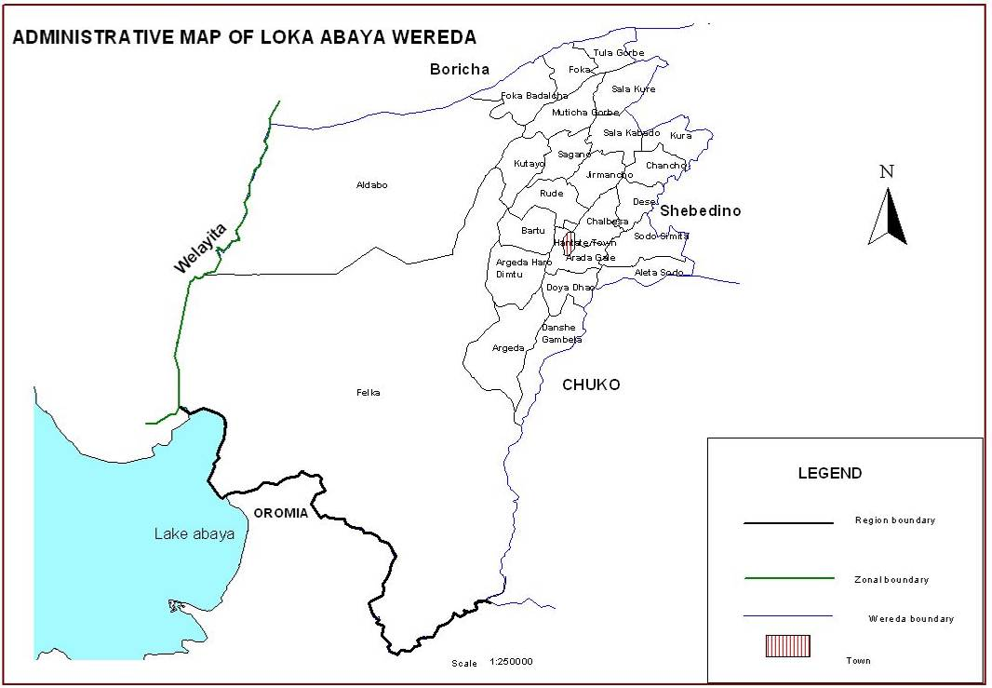
Obr. č. 2: Mapa woredy Loka Abaya s vyznačenými zájmovými kebelemi.

Mapové listy k dispozici na SZWMED (Ethiopia 1:50,000 Scale Topographic Maps): 0638-A3 a 0638-A4.

5. Hantate:
V hlavním středisku Woredy Loka Abaya žije 1,41517 obyvatel. Ve městě již existuje systém zásobování pitnou vodou (vrt z roku 1998, o hloubce 121 m, s vydatností 3 l/s) se šesti výdejními místy. V současné době je ve výstavbě nový rezervoár o kapacitě 75 m³, nyní je funkčních několik menších rezervoárů (nádrží na 10 m³). Vzhledem k tomu, že do Hantate si pro vodu jezdí obyvatelé přilehlých kebelí, bylo by vhodné stávající systém posílit o nový vrt. Vhodným místem pro geofyzikálním průzkum je pozemek rozkládající se za stávajícím vrtem směrem k jihu až jihovýchodu (stávající vrt: souřadnice: 6°41,4423’ s.š., 38°15,51247’ v.d.; dle mapového listu: 0739619 s.š., 37N 0418052 v.d.; nadm. výška: 1673 m n. m.). Průzkum by měl proběhnout v dostatečném odstupu od využívaného vrtu pro vyloučení rizika vzájemného ovlivnění vrtů. Ve městě je elektřina. Eventuální vrt může být připojen na elektřinu a vybaven čerpadlem; jeho hloubka není z tohoto hlediska omezena.

6. Felka:
V kebeli žije 5,74918 obyvatel. Jedná se o řídké osídlení. V současné době využívají obyvatelé vodu z tradičních rybníčků, ty však v období sucha vysychají, proto si musí vozit vodu z 12 km vzdáleného města Hantate. V kebeli není elektřina, proto je hloubka geofyzikálního průzkumu a vrtu omezena dosahem sacího koše ruční pumpy (cca 70 m). Perspektivním místem pro geofyzikální průzkum je pozemek s místním názvem Chinga (s výhledem na jezero Abaya) pod centrem kebele (souřadnice: 6°39,87614’ s.š., 38°11,56059’ v.d.; dle mapového listu: 0736745 s.š., 37N 0410764 v.d.; nadm. výška: 1660 m n. m.). Území kebele Felka náleží do oblasti s předpokládaným zvýšeným obsahem fluoru v podzemní vodě. Cesta do kebele je sjízdná jen v období sucha.

7. Argeda Haro Dimtu:
V kebeli žije 3,62619 obyvatel. V současné době využívají obyvatelé vodu z tradičních rybníčků jako vodu na mytí, pro pitné účely odchytávají vodu ze střech nebo si vozí vodu povozy z Hantate. V kebeli není elektřina, proto je hloubka geofyzikálního průzkumu a vrtu omezena dosahem sacího koše ruční pumpy (cca 70 m). Vhodným místem pro geofyziku je louka, v období dešťů podmáčená, nedaleko od centra kebele, kousek od rybníčku, ze kterého lidé berou vodu (souřadnice: 6°40,12759’ s.š., 38°14,2923’ v.d.; dle mapového listu: 0737199 s.š., 37N 0415798 v.d.; nadm. výška: 1745 m n. m.). Cesta do kebele je sjízdná jen v období sucha.

8. Argeda:
V kebeli žije 3,70920 obyvatel. V současné době využívají obyvatelé vodu z tradičních rybníčků pro veškeré účely, přestože kvalitativně je voda nevhodná na pití. Vhodným místem pro geofyziku je pastvina nedaleko od centra kebele, v blízkosti rybníčku, ze kterého místní lidé berou vodu (souřadnice: 6°38,68166’ s.š., 38°14,35661’ v.d.; dle mapového listu: 0734535 s.š., 37N 0415908 v.d.; nadm. výška: 1746 m n. m.). V kebeli není elektřina, proto je hloubka geofyzikálního průzkumu a vrtu omezena dosahem sacího koše ruční pumpy (cca 70 m). Cesta do kebele je sjízdná jen v období sucha.

C. Darra Woreda:
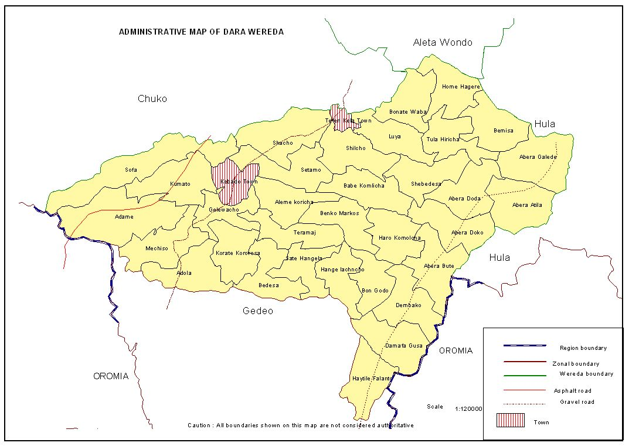
Obr. č. 3: Mapa woredy Darra s vyznačenou zájmovou kebelí.

Mapový list k dispozici na SZWMED (Ethiopia 1:50,000 Scale Topographic Maps): 0638-C2.

9. Adame Teso:
V kebeli žije 3,91121 obyvatel. Lidé si nosí vodu ze dvou vrtů osazených ručními pumpami, jejichž vzdálenost z kebele je však větší než 3 km (Wuchale, Chanchicha). Kebelí protéká řeka, jejíž vodu obyvatelé využívají na mytí. Místo předběžně vybrané pro geofyzikální průzkum se nachzí cca 30 m od potoka (souřadnice: 6°27,73493’ s.š., 38°18,50807’ v.d.; dle mapového listu: 0714359 s.š., 37N 0423535 v.d.; nadm. výška: 1610 m n. m.). Okolí je hustě rozparcelováno na menší zemědělské pozemky. V kebeli není elektřina, proto je hloubka geofyzikálního průzkumu a vrtu omezena dosahem sacího koše ruční pumpy (cca 70 m). Místo je dostupné pro vrtnou soupravu.

13 Sidama Zone Administration: 2006 E.C Socio Economic Profile (2013).
14-16 Sidama Zone Administration: 2006 E.C Socio Economic Profile (2013).
17 Sidama Zone Administration: 2006 E.C Socio Economic Profile (2013).
18-20 Sidama Zone Administration: 2006 E.C Socio Economic Profile (2013).
21 Sidama Zone Administration: 2006 E.C Socio Economic Profile (2013).

